

CarRent Project Report
Software Design Specification

CarRent Hệ thống thuê xe trực tuyến

Nhóm: ______________________________
Sinh viên: __________________________
MSSV: ______________________________

Ngày 11/10/2026

Table of Contents
Change Log 3
I. High Level Design 3
1. Software Architecture 3
2. Package Diagram 4
3. Database Design 6
II. Detailed Code Design 13
1. Authentication 13
2. Cars and Images 14
3. Booking and Cancellation 16
4. Notifications 18
III. Other Design Specifications 18
1. Algorithms and Money 18
2. D-13 Locking and Current Reads 18
3. Search and Pagination 19
4. Security and Errors 19
5. Configuration and Startup 19
6. Extension Boundaries 20

Change Log
Ngày | Loại | Phụ trách | Nội dung
11/10/2026 | A | Nhóm CarRent | Lập báo cáo cho checkpoint Phase 1–3 và P4.1, theo SDD v2.13; tách chức năng hiện có và dự kiến.

A: Added; M: Modified; D: Deleted. Ngày trên là ngày lập báo cáo, không phải thời điểm thực hiện từng task.
Thiết kế mô tả implementation hiện tại và hợp đồng cần giữ khi làm Phase 4/5. Các lớp PaymentService, dashboard và profile được ghi là dự kiến; không xuất hiện như thành phần đã hoạt động.
Tại checkpoint ngày 11/10/2026, Phase 0, Phase 1, Phase 2, Phase 3 và P4.1 đã triển khai: 41/55 task được đánh số. P4.2–P4.6 và chín task Phase 5 còn chờ. P4.1 được thực hiện một lần theo thứ tự P3.6 → P4.1 → P3.7. Chức năng hoàn tiền khi hủy đã có trong Phase 3; luồng tạo thanh toán và UI chưa có.

I. High Level Design

1. Software Architecture
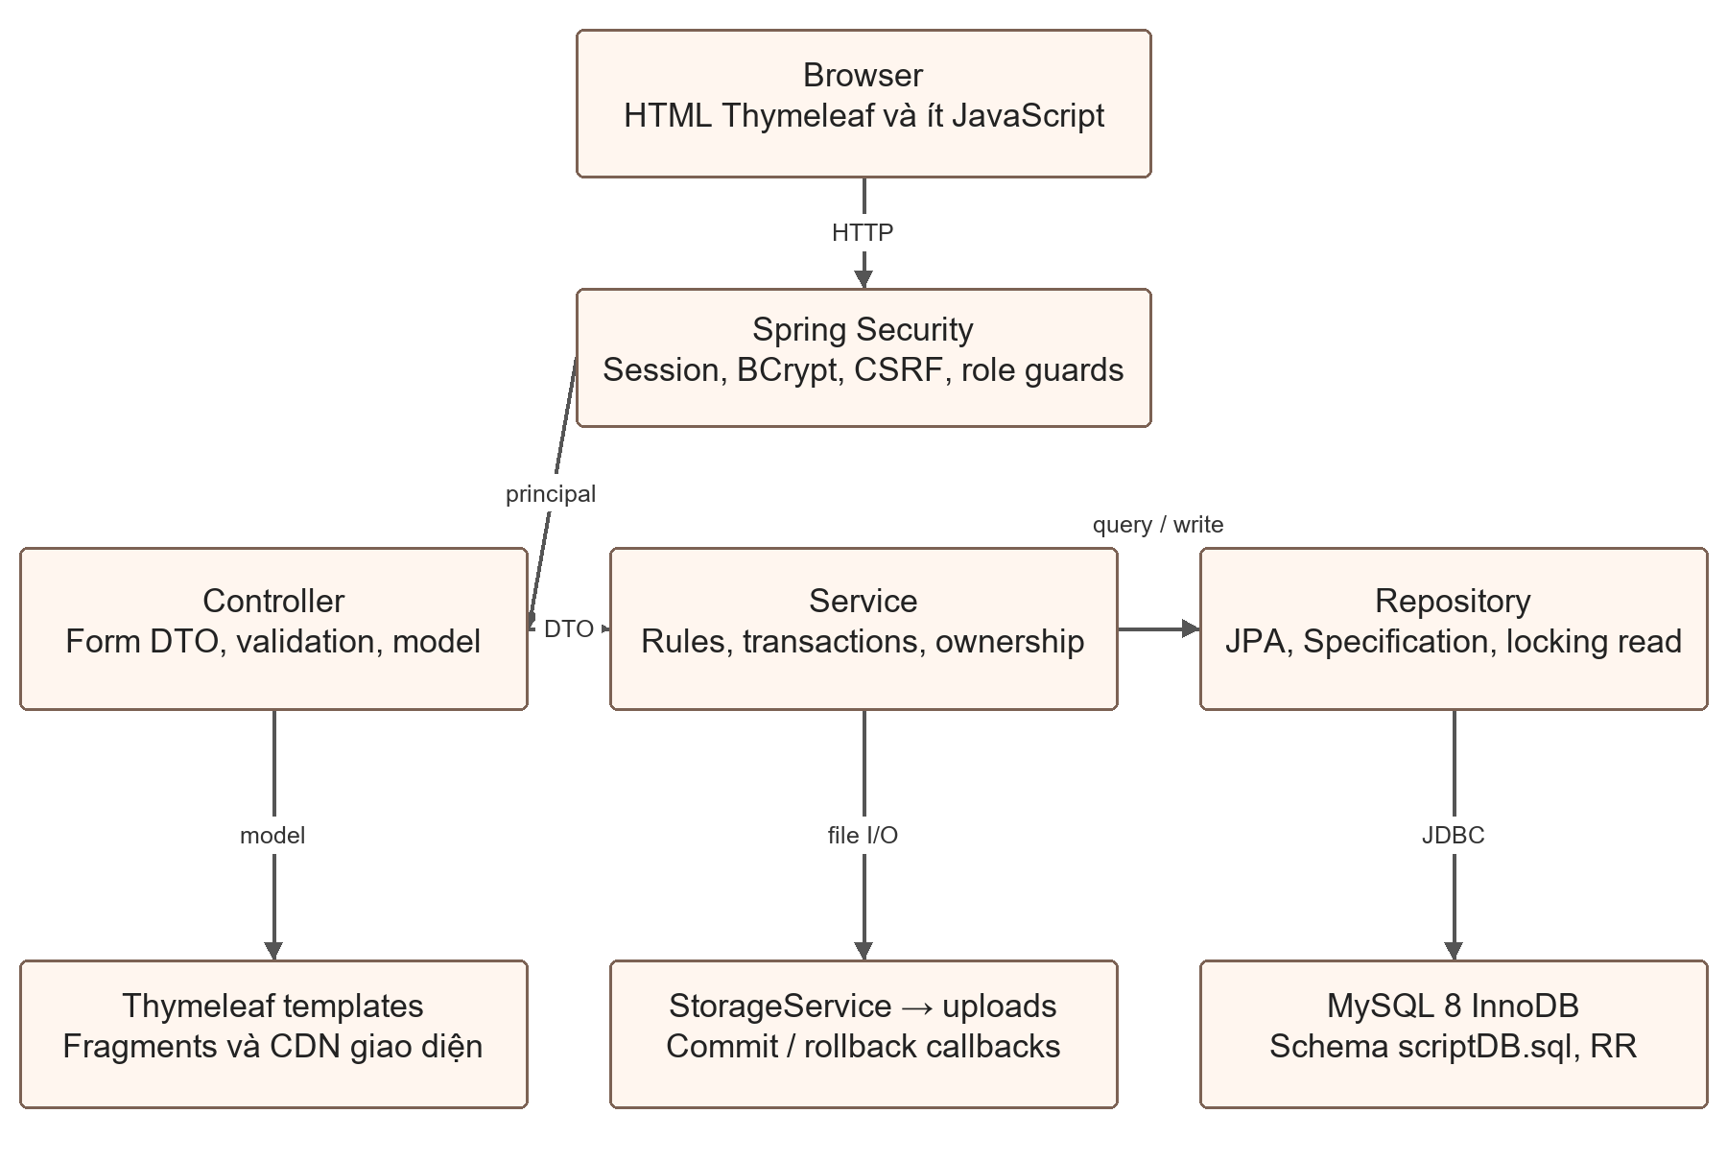
Hình 1. Kiến trúc monolith ba tầng và các phụ thuộc lưu trữ
Thành phần | Trách nhiệm và giao tiếp
Browser | Gửi form GET/POST, multipart; hiển thị HTML; BigInt ước tính giá. Server tính lại toàn bộ.
Security | Xác thực từ DB, tạo CustomUserPrincipal, session, CSRF; guard theo method/route và role.
Controllers | Bind DTO, BindingResult, pagination, model, redirect/flash; không nhận entity tùy ý từ client.
Services | Validation bổ sung, role/ACTIVE/ownership, state transitions, snapshot, transaction và D-13.
Repositories | JpaRepository, JpaSpecificationExecutor, Page, truy vấn FOR UPDATE.
MySQL | Bảy bảng, FK/UNIQUE/CHECK/index; không tự sinh schema từ entity.
Storage | File UUID trong uploads; validate path, MIME, extension, size; cleanup theo kết quả transaction.
View và CDN | Thymeleaf tiếng Việt; Tailwind Play CDN và design tokens Stitch; fonts/icons ngoài.

Spring Boot 4.1.1 được khai báo trong pom.xml, Java 21 là target. Không dùng JWT, SPA riêng, microservices, message broker hoặc REST API bên thứ ba. spring.jpa.open-in-view=true hỗ trợ lazy view hiện tại; cần xem lại query phát sinh khi tối ưu phase sau.

2. Package Diagram
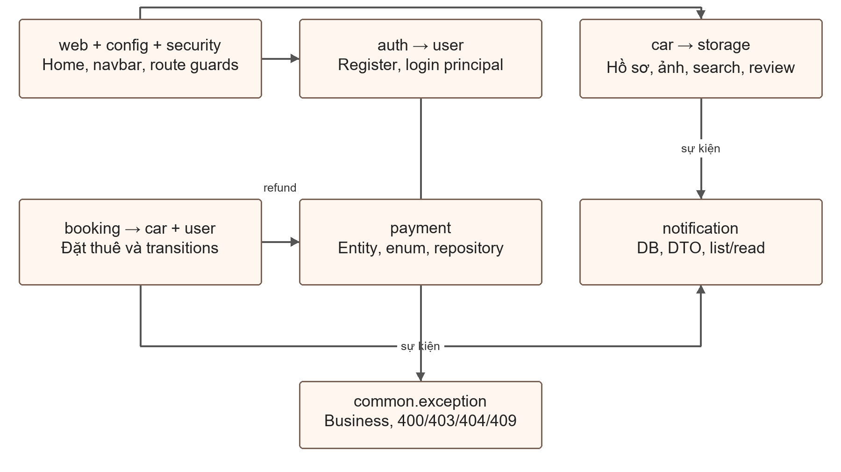
Hình 2. Nhóm package và phụ thuộc chính của implementation
Package | Lớp và chức năng
com.carrent | CarRentApplication bootstrap.
auth | AuthController, AuthService, RegisterForm, RegistrationException.
user | User, Role, UserStatus, UserRepository.
security | CustomUserPrincipal, CustomUserDetailsService, RoleBasedAuthSuccessHandler.
config | SecurityConfig, WebConfig.
car | Car, CarImage, CarCategory, enums, repos, CarForm, CarSearchCriteria, CarSpecifications, CarService, ba Controller.
storage | StorageService validate/store/delete file.
booking | Booking, BookingStatus, BookingCreateForm, BookingRepository, BookingService, BookingController, OwnerBookingController.
payment | Payment, PaymentMethod, PaymentStatus, PaymentRepository; chưa có PaymentService/Controller.
notification | Notification, NotificationDto, NotificationRepository, NotificationService, NotificationController.
web | HomeController, NavbarControllerAdvice.
common.exception | BusinessException, ForbiddenException, NotFoundException, CommonExceptionHandler.

Quy ước: Java PascalCase cho class/enum, camelCase cho method/field; DB snake_case. Controller theo actor/feature, Service giữ rule dùng chung, Repository theo entity. Thymeleaf tách fragments header/footer/messages và template theo nghiệp vụ. Các mũi tên trong package diagram biểu diễn phụ thuộc mã nguồn, không phải request mạng.

3. Database Design
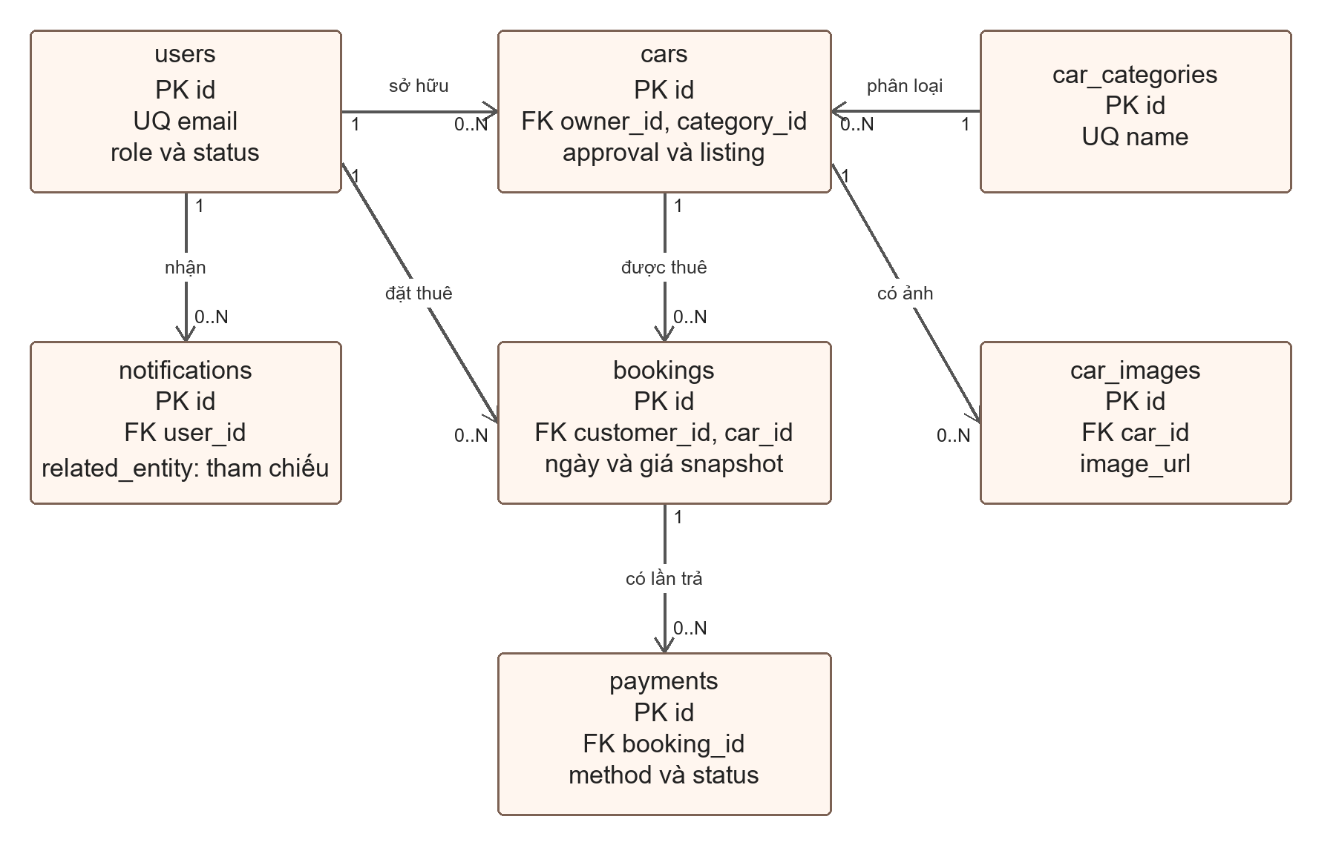
Hình 3. ERD vật lý với PK FK và cardinality của schema scriptDB.sql
Database carrent dùng InnoDB và utf8mb4_unicode_ci. Bảy bảng có tổng cộng 70 cột trong DDL hiện tại. BIGINT lưu tiền VND, DATE lưu ngày thuê, DATETIME(6) lưu thời điểm. Không có bảng location, audit log, join role hoặc ảnh primary; province/district/address_detail là text, thumbnail lấy MIN(car_images.id).
Bảng dưới giữ đúng tên cột, kiểu, nullability và default trong scriptDB.sql. PK, FK, unique, index và CHECK được ghi ngay sau từng bảng. Enum UserStatus, ApprovalStatus, ListingStatus, BookingStatus, PaymentStatus được map theo giá trị chuỗi, không dùng ordinal.

3.1 users
Column | Kiểu và ràng buộc cột | Ý nghĩa
id | BIGINT NOT NULL AUTO_INCREMENT | Khóa chính số tăng tự động.
full_name | VARCHAR(100) NOT NULL | Họ tên; form tối đa 100 ký tự.
email | VARCHAR(150) NOT NULL | Định danh đăng nhập unique; không bắt buộc có @.
password_hash | VARCHAR(255) NOT NULL | Chỉ lưu BCrypt; không trả ra form hoặc báo cáo.
phone | VARCHAR(20) NULL | Thông tin tùy chọn.
avatar_url | VARCHAR(255) NULL | Cột có sẵn cho profile phase sau.
role | ENUM('ADMIN','CUSTOMER','OWNER') NOT NULL | Một role/user; đăng ký không cho ADMIN.
status | ENUM('ACTIVE','INACTIVE','BANNED') NOT NULL DEFAULT 'ACTIVE' | Trạng thái nghiệp vụ theo enum của bảng.
created_at | DATETIME(6) NOT NULL DEFAULT CURRENT_TIMESTAMP(6) | Thời điểm tạo; DATETIME(6).
updated_at | DATETIME(6) NOT NULL DEFAULT CURRENT_TIMESTAMP(6) ON UPDATE CURRENT_TIMESTAMP(6) | Cập nhật tự động ở DB khi record đổi.

Ràng buộc cấp bảng
PRIMARY KEY (id)
UNIQUE KEY uk_users_email (email)
KEY idx_users_role_status (role, status)

3.2 car_categories
Column | Kiểu và ràng buộc cột | Ý nghĩa
id | BIGINT NOT NULL AUTO_INCREMENT | Khóa chính số tăng tự động.
name | VARCHAR(50) NOT NULL | Tên category unique; sáu giá trị seed.
description | VARCHAR(255) NULL | Mô tả loại xe tùy chọn, tối đa 255 ký tự.
created_at | DATETIME(6) NOT NULL DEFAULT CURRENT_TIMESTAMP(6) | Thời điểm tạo; DATETIME(6).

Ràng buộc cấp bảng
PRIMARY KEY (id)
UNIQUE KEY uk_car_categories_name (name)

3.3 cars
Column | Kiểu và ràng buộc cột | Ý nghĩa
id | BIGINT NOT NULL AUTO_INCREMENT | Khóa chính số tăng tự động.
owner_id | BIGINT NOT NULL | FK users.id; Service kiểm tra OWNER/ACTIVE.
category_id | BIGINT NOT NULL | FK car_categories.id.
brand | VARCHAR(50) NOT NULL | Hãng xe; tối đa 50 ký tự.
model | VARCHAR(50) NOT NULL | Mẫu xe; tối đa 50 ký tự.
manufacture_year | INT NOT NULL | CHECK ≥1990; Service còn chặn sau năm hiện tại+1.
license_plate | VARCHAR(20) NULL | Biển số tùy chọn; không có UNIQUE.
color | VARCHAR(30) NULL | Màu tùy chọn.
seat_count | INT NOT NULL | CHECK trong khoảng 2–15.
transmission | ENUM('MANUAL','AUTOMATIC') NOT NULL | MANUAL hoặc AUTOMATIC.
fuel_type | ENUM('GASOLINE','DIESEL','ELECTRIC','HYBRID') NOT NULL | GASOLINE, DIESEL, ELECTRIC, HYBRID.
description | TEXT NULL | Nội dung mô tả; cars form giới hạn 2000 ký tự.
price_per_day | BIGINT NOT NULL | Số nguyên VND >0.
province | VARCHAR(100) NOT NULL | Tỉnh/thành dạng text bắt buộc.
district | VARCHAR(100) NULL | Quận/huyện dạng text tùy chọn.
address_detail | VARCHAR(255) NULL | Địa chỉ chi tiết dạng text tùy chọn.
approval_status | ENUM('PENDING','APPROVED','REJECTED') NOT NULL DEFAULT 'PENDING' | PENDING → APPROVED hoặc REJECTED.
listing_status | ENUM('ACTIVE','INACTIVE') NOT NULL DEFAULT 'ACTIVE' | ACTIVE / INACTIVE; độc lập với approval.
rejection_reason | VARCHAR(500) NULL | Lý do Admin; reject yêu cầu 1–500 ký tự.
created_at | DATETIME(6) NOT NULL DEFAULT CURRENT_TIMESTAMP(6) | Thời điểm tạo; DATETIME(6).
updated_at | DATETIME(6) NOT NULL DEFAULT CURRENT_TIMESTAMP(6) ON UPDATE CURRENT_TIMESTAMP(6) | Cập nhật tự động ở DB khi record đổi.

Ràng buộc cấp bảng
PRIMARY KEY (id)
KEY idx_cars_owner (owner_id)
KEY idx_cars_category (category_id)
KEY idx_cars_visibility (approval_status, listing_status, province)
CONSTRAINT fk_cars_owner FOREIGN KEY (owner_id) REFERENCES users (id) ON DELETE RESTRICT
CONSTRAINT fk_cars_category FOREIGN KEY (category_id) REFERENCES car_categories (id) ON DELETE RESTRICT
CONSTRAINT chk_cars_price CHECK (price_per_day > 0)
CONSTRAINT chk_cars_seats CHECK (seat_count BETWEEN 2 AND 15)
CONSTRAINT chk_cars_year CHECK (manufacture_year >= 1990)

3.4 car_images
Column | Kiểu và ràng buộc cột | Ý nghĩa
id | BIGINT NOT NULL AUTO_INCREMENT | Khóa chính số tăng tự động.
car_id | BIGINT NOT NULL | FK cars.id; quan hệ phụ thuộc xe.
image_url | VARCHAR(255) NOT NULL | Đường dẫn /uploads/; tên file UUID hoặc ảnh seed.
created_at | DATETIME(6) NOT NULL DEFAULT CURRENT_TIMESTAMP(6) | Thời điểm tạo; DATETIME(6).

Ràng buộc cấp bảng
PRIMARY KEY (id)
KEY idx_car_images_car (car_id)
CONSTRAINT fk_car_images_car FOREIGN KEY (car_id) REFERENCES cars (id) ON DELETE CASCADE

3.5 bookings
Column | Kiểu và ràng buộc cột | Ý nghĩa
id | BIGINT NOT NULL AUTO_INCREMENT | Khóa chính số tăng tự động.
customer_id | BIGINT NOT NULL | FK users.id; Service kiểm tra CUSTOMER/ACTIVE.
car_id | BIGINT NOT NULL | FK cars.id; quan hệ phụ thuộc xe.
start_date | DATE NOT NULL | Ngày nhận; Service yêu cầu từ hôm nay.
end_date | DATE NOT NULL | Ngày trả > ngày nhận; không tính vào số ngày thuê.
price_per_day_snapshot | BIGINT NOT NULL | Giá lấy từ xe lúc đặt, giữ nguyên về sau.
total_amount | BIGINT NOT NULL | Giá snapshot × DATEDIFF(end,start), số nguyên VND.
pickup_address | VARCHAR(300) NOT NULL | Địa chỉ snapshot ghép từ xe; giới hạn 300 ký tự.
status | ENUM('PENDING','CONFIRMED','REJECTED','CANCELLED','COMPLETED') NOT NULL DEFAULT 'PENDING' | Trạng thái nghiệp vụ theo enum của bảng.
customer_note | VARCHAR(500) NULL | Ghi chú Customer tùy chọn ≤500 ký tự.
owner_note | VARCHAR(500) NULL | Lý do Owner từ chối, tối đa 500 ký tự.
created_at | DATETIME(6) NOT NULL DEFAULT CURRENT_TIMESTAMP(6) | Thời điểm tạo; DATETIME(6).
updated_at | DATETIME(6) NOT NULL DEFAULT CURRENT_TIMESTAMP(6) ON UPDATE CURRENT_TIMESTAMP(6) | Cập nhật tự động ở DB khi record đổi.

Ràng buộc cấp bảng
PRIMARY KEY (id)
KEY idx_bookings_car_dates (car_id, status, start_date, end_date)
KEY idx_bookings_customer (customer_id)
CONSTRAINT fk_bookings_customer FOREIGN KEY (customer_id) REFERENCES users (id) ON DELETE RESTRICT
CONSTRAINT fk_bookings_car FOREIGN KEY (car_id) REFERENCES cars (id) ON DELETE RESTRICT
CONSTRAINT chk_bookings_dates CHECK (end_date > start_date)
CONSTRAINT chk_bookings_total CHECK (price_per_day_snapshot > 0 AND total_amount > 0 AND total_amount = price_per_day_snapshot * DATEDIFF(end_date, start_date))

3.6 payments
Column | Kiểu và ràng buộc cột | Ý nghĩa
id | BIGINT NOT NULL AUTO_INCREMENT | Khóa chính số tăng tự động.
booking_id | BIGINT NOT NULL | FK bookings.id; không UNIQUE, cho phép retry.
amount | BIGINT NOT NULL | VND >0; bằng total booking là rule Service phase sau.
method | ENUM('MOCK_CARD','MOCK_BANK_TRANSFER','CASH_SIMULATED') NOT NULL | Phương thức mô phỏng theo enum, không gateway thật.
status | ENUM('PENDING','PAID','FAILED','REFUNDED') NOT NULL DEFAULT 'PENDING' | Trạng thái nghiệp vụ theo enum của bảng.
transaction_reference | VARCHAR(50) NOT NULL | Chuỗi mã giao dịch; DDL không có UNIQUE.
paid_at | DATETIME(6) NULL | Nullable; không xóa khi PAID → REFUNDED.
created_at | DATETIME(6) NOT NULL DEFAULT CURRENT_TIMESTAMP(6) | Thời điểm tạo; DATETIME(6).
updated_at | DATETIME(6) NOT NULL DEFAULT CURRENT_TIMESTAMP(6) ON UPDATE CURRENT_TIMESTAMP(6) | Cập nhật tự động ở DB khi record đổi.

Ràng buộc cấp bảng
PRIMARY KEY (id)
KEY idx_payments_booking_status (booking_id, status)
CONSTRAINT fk_payments_booking FOREIGN KEY (booking_id) REFERENCES bookings (id) ON DELETE RESTRICT
CONSTRAINT chk_payments_amount CHECK (amount > 0)

3.7 notifications
Column | Kiểu và ràng buộc cột | Ý nghĩa
id | BIGINT NOT NULL AUTO_INCREMENT | Khóa chính số tăng tự động.
user_id | BIGINT NOT NULL | FK users.id; người nhận notification.
title | VARCHAR(150) NOT NULL | Tiêu đề tối đa 150 ký tự.
message | VARCHAR(1000) NOT NULL | Nội dung tối đa 1000 ký tự.
type | VARCHAR(50) NOT NULL | Mã sự kiện dạng text tối đa 50 ký tự.
is_read | BIT(1) NOT NULL DEFAULT b'0' | BIT(1); mặc định 0/chưa đọc.
related_entity_type | VARCHAR(30) NULL | Loại tham chiếu logic; không phải FK.
related_entity_id | BIGINT NULL | ID tham chiếu logic; quyền vẫn kiểm tra ở trang đích.
created_at | DATETIME(6) NOT NULL DEFAULT CURRENT_TIMESTAMP(6) | Thời điểm tạo; DATETIME(6).

Ràng buộc cấp bảng
PRIMARY KEY (id)
KEY idx_notifications_user_read (user_id, is_read, created_at)
CONSTRAINT fk_notifications_user FOREIGN KEY (user_id) REFERENCES users (id) ON DELETE RESTRICT

3.8 Integrity and Delete Policy
Quan hệ | Hành vi xóa | Rule bổ sung
cars → users / categories | RESTRICT | User Owner và category phải tồn tại; không xóa user.
car_images → cars | CASCADE | File vật lý cần cleanup riêng sau commit.
bookings → users / cars | RESTRICT | Mọi history ngăn xóa xe, kể cả CANCELLED/REJECTED/COMPLETED.
payments → bookings | RESTRICT | Không unique booking_id; cho phép FAILED retry.
notifications → users | RESTRICT | related_entity_type/id không phải FK.

CHECK ở DB chặn giá ≤0, seats ngoài 2–15, năm <1990, end ≤start, tổng tiền khác giá snapshot × DATEDIFF và payment amount ≤0. Service hiện bảo đảm role, ownership, visibility, overlap và transition. Quy tắc payment amount bằng booking và tối đa một PAID thuộc Service Phase 4, chưa triển khai. DDL không có UNIQUE transaction_reference và không có trigger/stored procedure thay thế nghiệp vụ.
scriptDB.sql dùng CREATE IF NOT EXISTS và seed theo ID với ON DUPLICATE KEY để giữ record hiện có; không DROP/TRUNCATE. Chạy lại không phải migration cho schema không tương thích. Seed chuẩn 47 records và sáu ảnh seed; DB local có thể còn hai user kiểm tra Phase 1. AUTO_INCREMENT có thể tăng sau fixture dù baseline dữ liệu được dọn.

II. Detailed Code Design

1. Authentication

1.1 Class Diagram
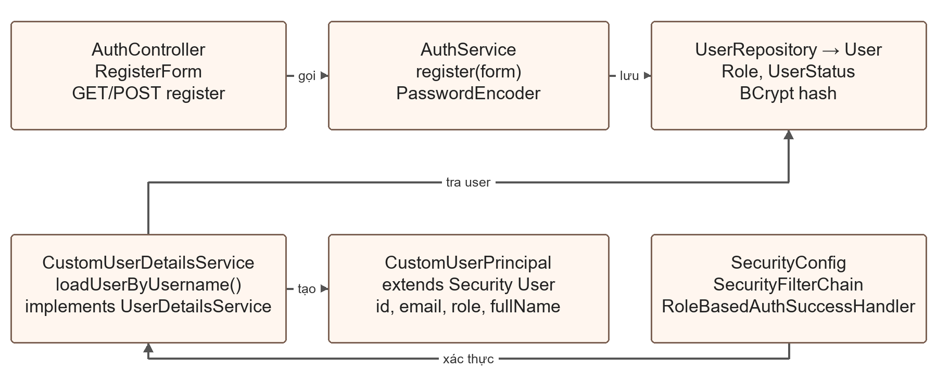
Hình 4. Lớp xác thực với association và hai quan hệ implements extends
Đầu vào RegisterForm được validate trước AuthService. Principal chỉ chứa thông tin cần cho phiên, không đưa entity JPA vào session. CustomUserDetailsService chặn status khác ACTIVE; route role được định nghĩa trong SecurityConfig. Mật khẩu có guard 72 byte UTF-8 trước BCrypt.

1.2 Registration Sequence
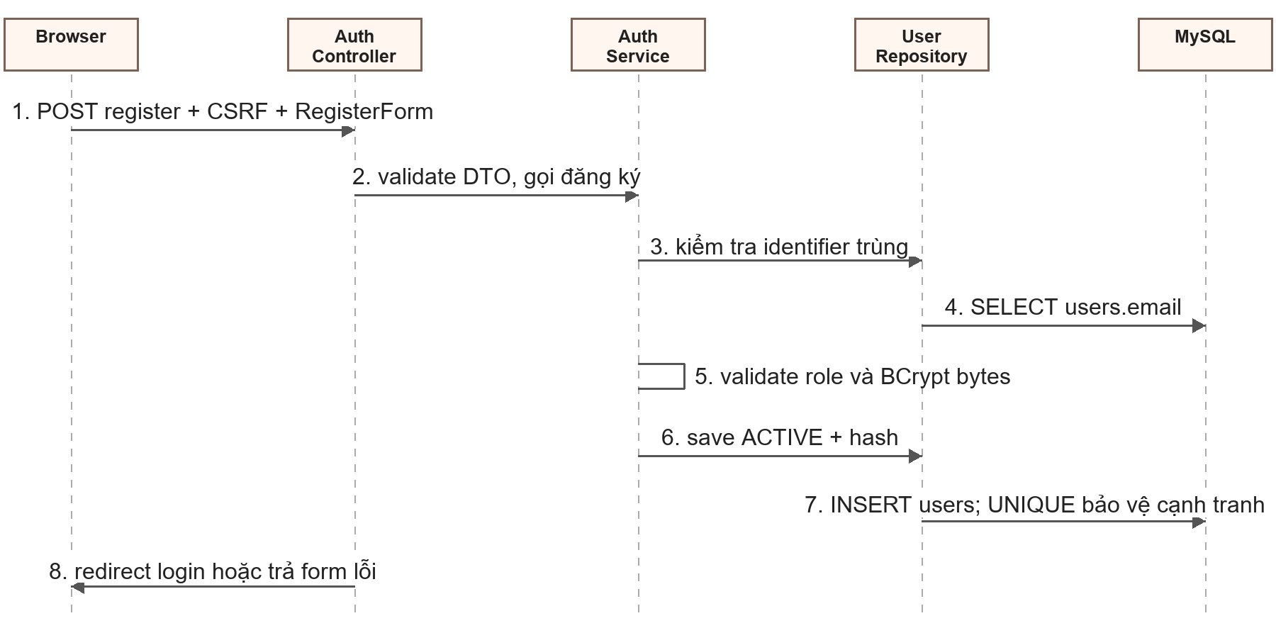
Hình 5. Đăng ký và các điểm kiểm tra trước khi lưu

2. Cars and Images

2.1 Class Diagram
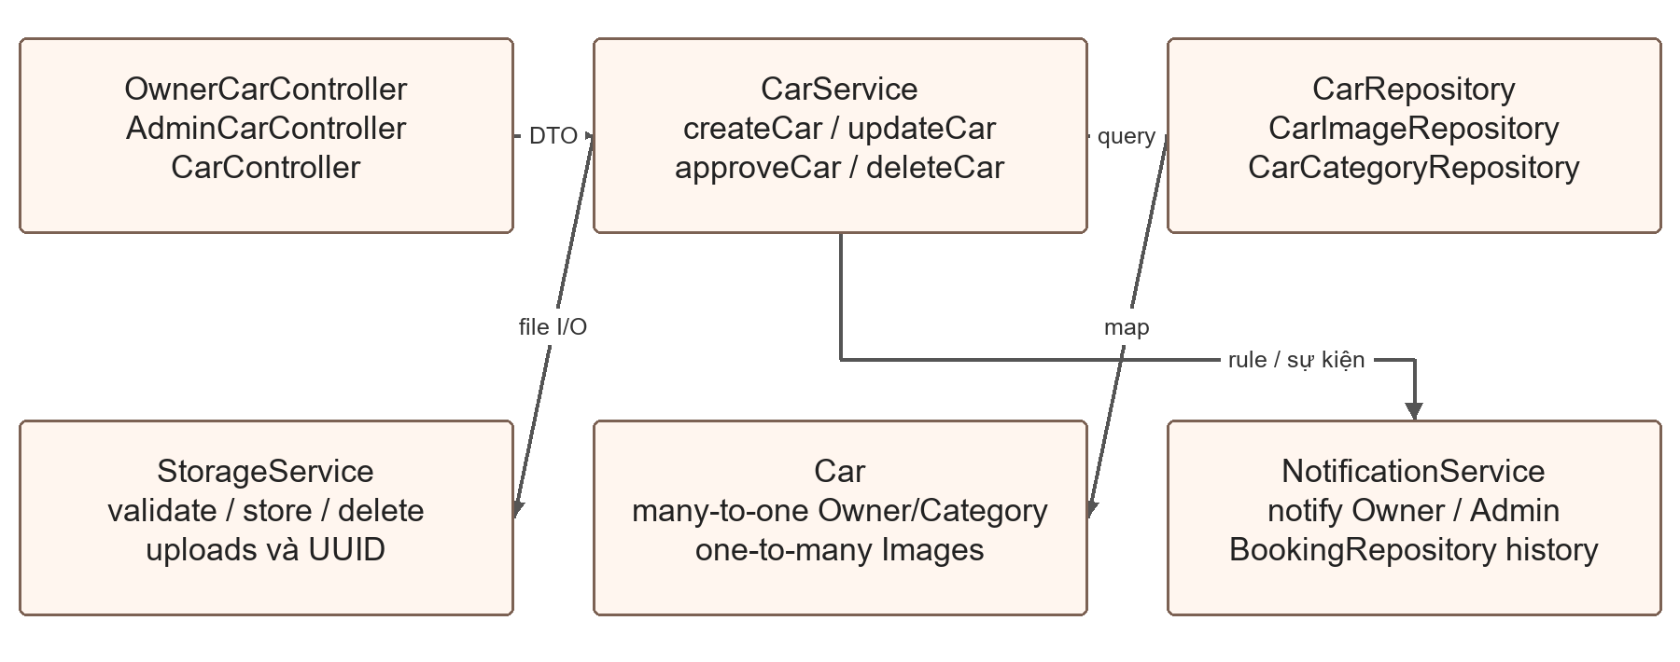
Hình 6. Lớp quản lý xe và phụ thuộc storage notification booking history

2.2 Create and Review Sequence
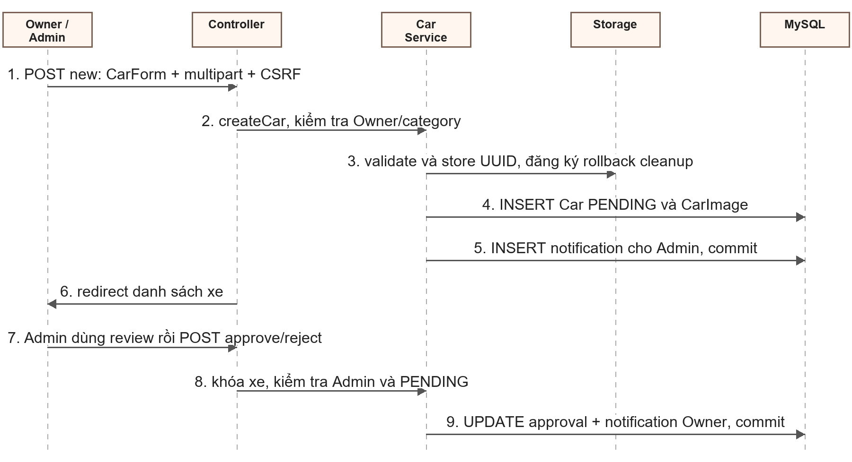
Hình 7. Tạo xe và nhánh Admin review trong hai transaction độc lập
Actor ở sáu bước đầu là Owner; ở bước 7 actor gửi yêu cầu là Admin. Tạo xe và duyệt xe không giữ một transaction xuyên qua thời gian người dùng đọc trang. Mỗi POST có transaction riêng trong Service.

2.3 File Lifecycle and Delete Sequence
CarService.registerUploadCleanup() đăng ký afterCompletion: nếu transaction thất bại thì xóa đường dẫn mới đã store. deleteFilesAfterCommit() chỉ xóa file cũ sau commit. deleteImage() kiểm tra image thuộc car bằng dữ liệu hiện tại, xóa metadata trước; deleteCar() khóa Car, kiểm tra toàn bộ history, current locking read danh sách ảnh, xóa DB và đăng ký cleanup.
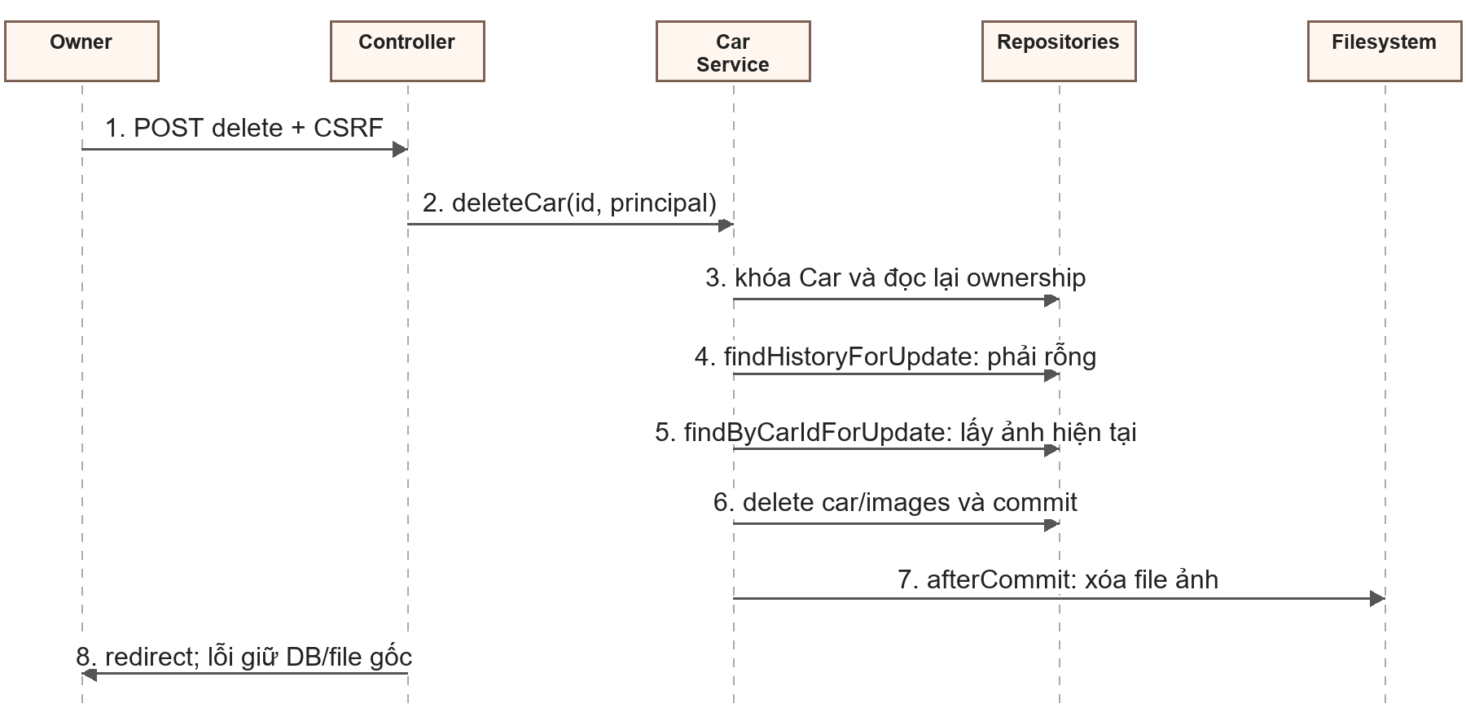
Hình 8. Xóa xe không history và cleanup file sau commit
DB và filesystem không có atomic commit chung. Nếu cleanup sau commit gặp lỗi, DB đã xóa nhưng file có thể còn; lỗi được log để xử lý. Upload mới kiểm tra metadata, chưa decode ảnh; extension và MIME không chứng minh nội dung an toàn hoàn toàn. Request tổng rất lớn có thể bị connector ngắt trước khi trang 413 được render.

3. Booking and Cancellation

3.1 Class Diagram
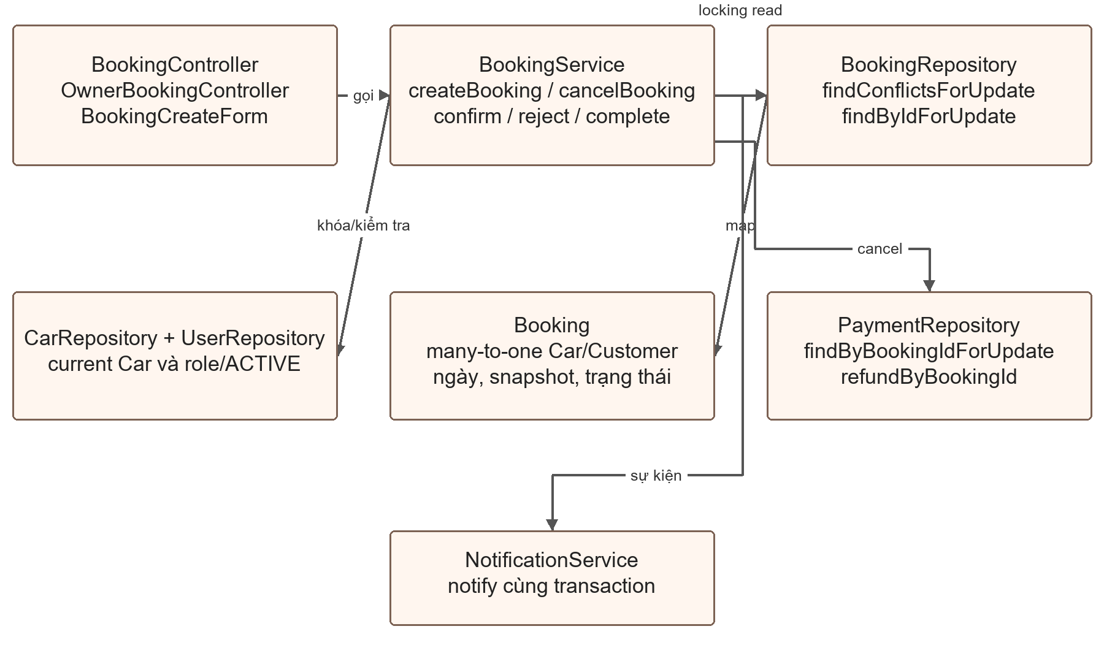
Hình 9. Lớp booking và phụ thuộc để snapshot xử lý trạng thái hoàn tiền
BookingService.createBooking(form, principal) validate Customer ACTIVE và ngày; lockedCar() lấy PESSIMISTIC_WRITE và đọc lại current entity; findConflictsForUpdate() đọc các PENDING/CONFIRMED trùng ngày theo id. Không dùng existsConflict() để quyết định tạo; phương thức count đó chỉ phục vụ availability tham khảo.

3.2 Create Booking Sequence
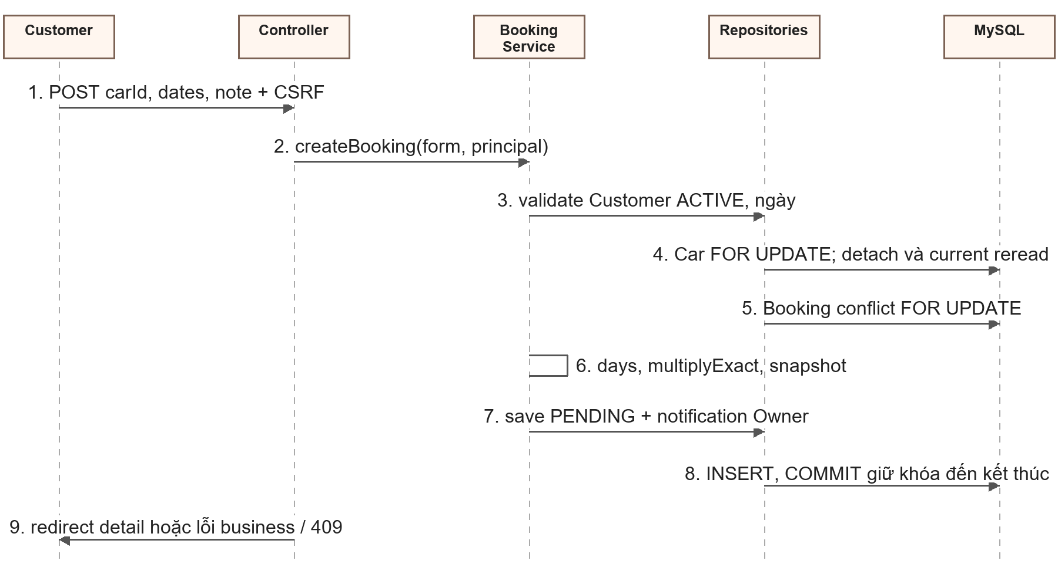
Hình 10. Tạo booking chống trùng lịch và dữ liệu client giả mạo

3.3 Cancel and Refund Sequence
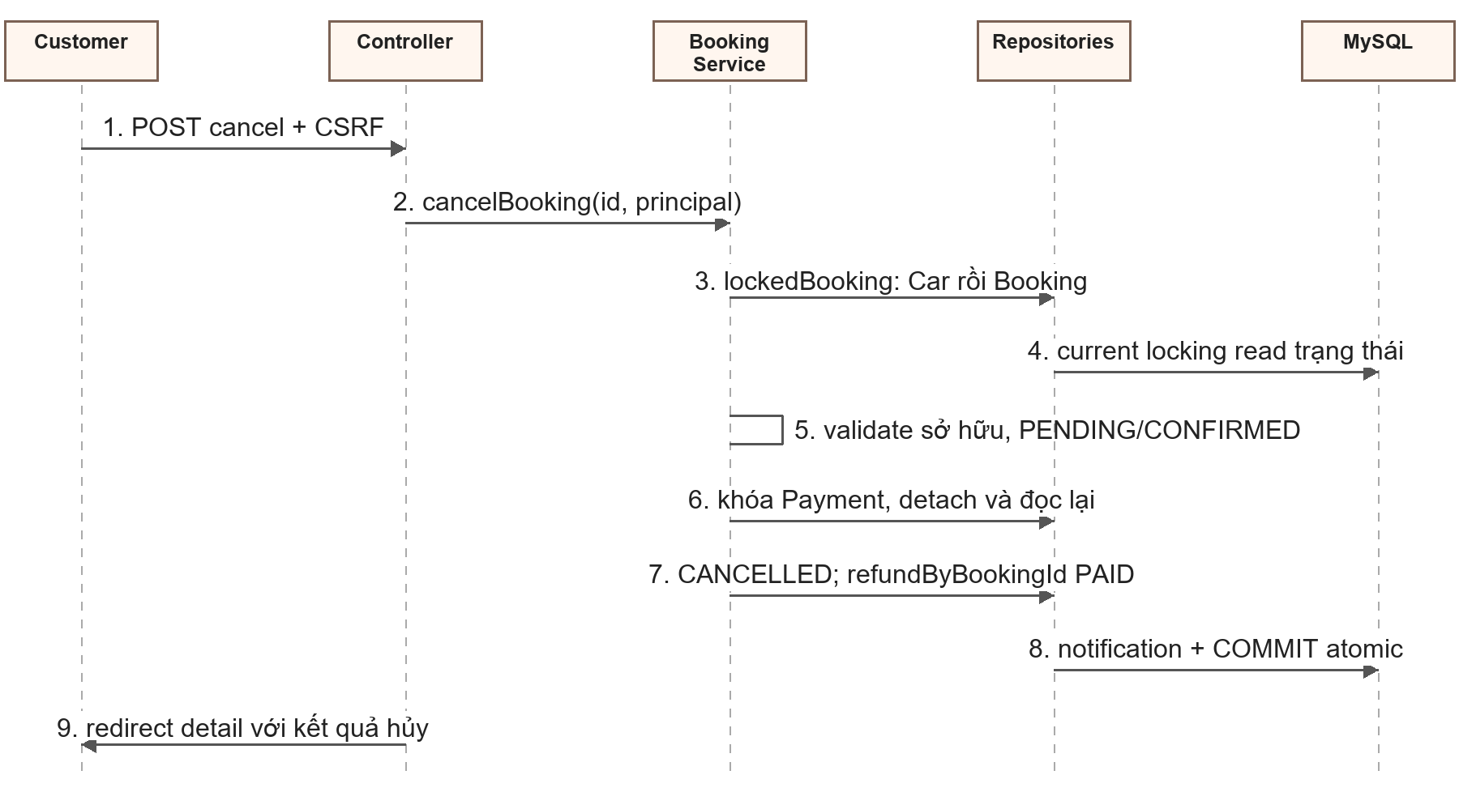
Hình 11. Hủy đơn và hoàn tiền giả lập trong cùng transaction
Trong implementation, cancelBooking() kiểm tra ownership/trạng thái sau lockedBooking và trước khóa Payment; chỉ sau đó mới mutation. refundByBookingId() là bulk UPDATE chỉ các PAID. Entity Payment đã quản lý được detach/đọc lại quanh bulk update để tránh cache trạng thái cũ. Customer được notification hoàn tiền khi refunded >0; Owner luôn nhận thông báo hủy.

3.4 Owner Transitions
pendingBookingForOwner() kiểm tra Owner ACTIVE, ownership và PENDING bằng lockedBooking(); confirmBooking() chuyển CONFIRMED, rejectBooking() trim lý do 1–500 và lưu owner_note. completeBooking() kiểm tra CONFIRMED và endDate.isBefore(LocalDate.now()), không gọi kiểm tra PAID. Các transition và notification đều nằm trong transaction Service.
getBookingForView() cho Customer của đơn, Owner xe hoặc Admin; role/status hiện tại trong DB phải phù hợp principal. List Customer dùng findByCustomerId, list Owner dùng findByCarOwnerId. Generic detail đọc trạng thái PAID thật qua PaymentRepository; UI/history/payment mutation thuộc Phase 4.

4. Notifications

4.1 Class and Interaction Design
NotificationService.notify() validate người nhận, type, title/message và tham chiếu; save Notification cùng transaction caller. getNotifications() trả Page<NotificationDto> theo user, markRead() kiểm tra ownership, markAllRead() update chỉ user hiện tại. NotificationController dùng principal; NavbarControllerAdvice gọi countUnread() để đưa badge vào model khi tải trang.
Điểm nối | Tác dụng
CarService → NotificationService | Tạo xe gửi Admin; approve/reject gửi Owner.
BookingService → NotificationService | Tạo gửi Owner; confirm/reject/complete gửi Customer; cancel gửi Owner và nhánh refund gửi Customer.
NotificationDto → template | Chỉ dữ liệu hiển thị và link liên quan; trang đích vẫn kiểm tra role/ownership.
NavbarControllerAdvice → model | Badge chưa đọc theo user của request; không websocket/push.

III. Other Design Specifications

1. Algorithms and Money
Khoảng ngày thuê là [start,end). Overlap được xác định bởi existing.startDate < requested.endDate AND existing.endDate > requested.startDate. Điều kiện status chỉ PENDING/CONFIRMED. Hai khoảng [10,12) và [12,14) không trùng; [10,13) và [12,14) trùng. Các trạng thái terminal không chặn lịch nhưng vẫn ngăn xóa xe.
days = ChronoUnit.DAYS.between(start,end). total = Math.multiplyExact(car.pricePerDay, days). Nếu overflow, trả business error và không insert. JS dùng BigInt chỉ để ước tính; server quyết định giá và identity. Pickup address ghép text của xe và kiểm tra ≤300 ký tự trước lưu; không nhận địa chỉ snapshot từ client.

2. D-13 Locking and Current Reads
Mutation liên quan cùng xe giữ thứ tự Car → Booking → Payment. Khóa Car đóng vai trò serialize kể cả khi chưa có booking conflict để khóa. MySQL REPEATABLE READ có thể giữ snapshot cũ: thêm @Transactional hoặc count sau chờ khóa không đủ. Hibernate cũng có thể trả entity cũ đang managed. Implementation flush, khóa, detach có mục tiêu và đọc lại FOR UPDATE; không dùng Java synchronized thay khóa DB.
Tình huống cạnh tranh | Cơ chế bắt buộc
Create/create trùng ngày | Car lock trước current findConflictsForUpdate.
Confirm/reject/cancel/complete | Car rồi current Booking; kiểm tra trạng thái ngay trước mutation.
Cancel/payment phase sau | Car → Booking → Payment; chỉ CONFIRMED và chưa PAID trước payment insert.
Create/delete/hide | Cùng khóa Car, kiểm tra visibility và history hiện tại.
Upload/delete xe hoặc xóa ảnh | Khóa Car và đọc membership ảnh hiện tại, không dùng collection snapshot cũ.
MySQL 1205/1213 | Rollback transaction; CommonExceptionHandler trả 409 tiếng Việt.

Mutation giữ transaction ngắn, không chờ người dùng hoặc gọi gateway ngoài. Trang availability không khóa để giữ chỗ. Các harness lịch sử dùng nhiều connection/transaction MySQL độc lập, gồm snapshot cũ và entity managed cũ; chưa có benchmark cho tải sản xuất.

3. Search and Pagination
CarSpecifications kết hợp public visibility, keyword hãng/mẫu không phân biệt hoa thường, category/province, giá min/max, seats, transmission và fuel. LIKE escape xử lý %/_ như literal. CarService whitelist priceAsc/priceDesc/newest và thêm id làm tie-break. Page size clamp 1–50 ở Controller; UI giữ filter khi đổi page. Thumbnail query theo MIN image id tránh phụ thuộc collection cũ.

4. Security and Errors
SecurityFilterChain cho public GET /, /cars và tài nguyên tĩnh; /admin/** chỉ ADMIN, /owner/** chỉ OWNER; tạo/list booking và POST cancel chỉ CUSTOMER, generic booking detail cần authenticated. CSRF vẫn bật mặc định. Service kiểm tra lại user/role/ACTIVE, ownership và trạng thái nghiệp vụ; Thymeleaf escape nội dung nhập. Đường dẫn file được normalize và giữ trong uploads; tên UUID giảm rủi ro ghi đè/path traversal.
Các lỗi domain dùng BusinessException và flash message/redirect; NotFoundException/ForbiddenException dùng 404/403. Binding tham số sai dùng 400; multipart dùng 413 khi resolver nhận được lỗi. PessimisticLockingFailureException hoặc QueryTimeoutException dùng 409 với thông báo Dữ liệu đang được xử lý bởi yêu cầu khác. Vui lòng thử lại. Lỗi bất ngờ dùng 500 chung; chi tiết chỉ log server.

5. Configuration and Startup
Cấu hình | Giá trị hoặc cách dùng
Local app | localhost:8080, database carrent tại localhost:3306.
Schema | Chạy scriptDB.sql trước; spring.jpa.hibernate.ddl-auto=none.
Credentials | application-local.properties bị Git bỏ qua; cấu hình mẫu ở root hoặc CARRENT_DB_PASSWORD.
Upload | 5MB/file, 30MB/request; thư mục uploads ở root, giữ sáu seed image.
JPA | open-in-view=true; transaction do Service quản lý.
Run | Sao chép application-local.properties.example, điền local credentials; .\mvnw.cmd spring-boot:run.
Route kiểm tra | /cars; /owner/cars; /admin/cars; /bookings; /owner/bookings; /notifications.

6. Extension Boundaries
Phase 4 tiếp tục từ P4.2, tái sử dụng entity/repository Payment hiện có. processPayment dự kiến phải tuân D-13, không đổi schema để đặt UNIQUE booking_id và không làm lại P4.1. Phase 5 bổ sung dashboard/users/profile theo schema hiện có, giữ no-hard-delete user và không có UI đổi role. Nếu triển khai thật, cần thay CDN bằng asset build, tăng kiểm tra nội dung ảnh, bổ sung vận hành cleanup/backup, CI regression và đo tải trước khi cam kết hiệu năng.
Kiểm chứng được ghi ở SDD §14 và plans: compile/boot, HTTP, browser, SQL baseline và race harness. Các con số này là kết quả lịch sử của checkpoint, không phải suite JUnit được chạy trong CI. Việc lập báo cáo không thực hiện lại test ứng dụng hoặc thay dữ liệu DB.
Tài liệu tham chiếu của dự án
docs/SDD.md v2.13; docs/decisions.md; docs/plans/phase-0-init.md đến phase-5-admin-polish.md; README.md; scriptDB.sql; pom.xml; src/main/java/com/carrent; src/main/resources/templates. Checkpoint nguồn: aab8035d5904f1339f04ade40c6fdccad4ff853b.

